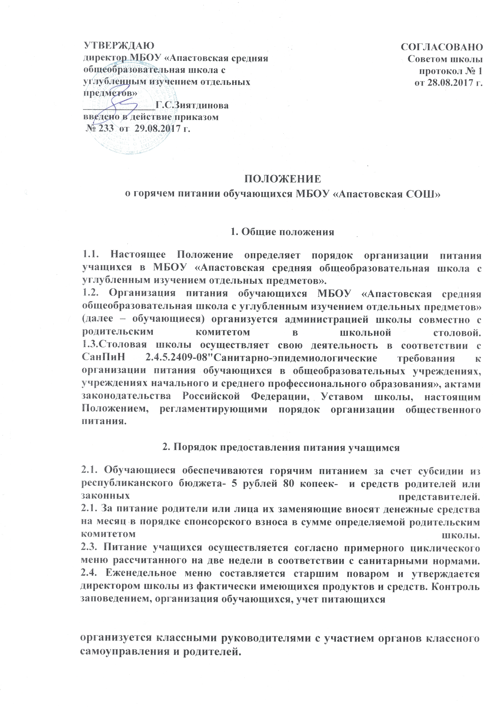

3. Организация питания в школе
3.1. Организация питания осуществляется специально назначенными работниками согласно штатному расписанию. Их обязанности определяются должностными инструкциями и правилами внутреннего трудового распорядка.
3.2. Часы приема пищи устанавливаются в соответствии с распорядком дня и расписанием учебных занятий. В режиме учебного дня на завтрак и отдых предусматриваются перемены продолжительностью 10 минут.
3.3. Отпуск учащимся питания в столовой осуществляется по классам (группам) в соответствии с графиком приема пищи, утверждаемым директором школы.

4. Организация поставок продуктов питания в столовую школы
4.1. Поставки пищевых продуктов и продовольственного сырья (далее – продукты питания) в столовую осуществляются поставщиками, определяемыми местными исполнительными и распорядительными органами в устанавливаемом ими порядке на конкурсной основе.
4.2. Субъекты предпринимательской деятельности заключают договоры на поставку продуктов питания.
4.3. При организации питания учащихся может использоваться сельскохозяйственная продукция, заготовленная и выращенная на пришкольном участке и учитываемая по сформированной общеобразовательным учебным заведением себестоимости.

5. Контроль за организацией питания обучающихся
5.1. Контроль за организацией питания обучающихся, работой столовой школы и качеством приготовления пищи осуществляется органами и учреждениями Роспотребнадзора, органами управления образованием в рамках своей компетенции в соответствии с законодательством.
5.2. Качество готовой пищи ежедневно проверяет старший повар и дежурный по столовой учитель с отметкой в бракеражном журнале.
5.3. Ответственность за организацию питания обучающихся, расходование бюджетных средств на эти цели, соблюдение санитарно-гигиенических требований возлагается на директора школы и старшего повара.

